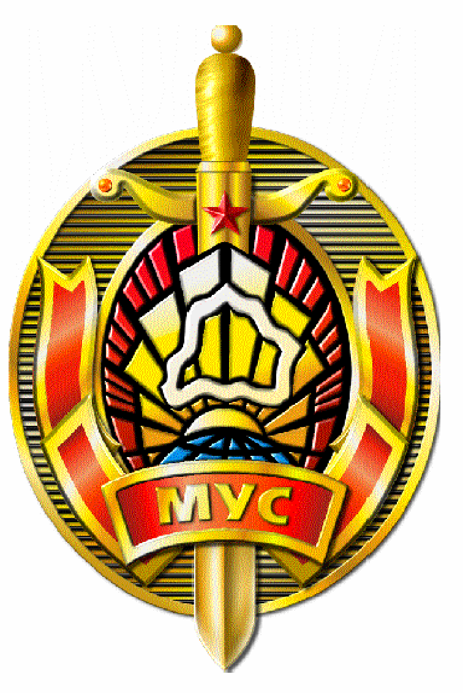
МИЛИЦИЯ
ПРЕДУПРЕЖДАЕТ

КОГДА ЗАКАНЧИВАЮТСЯ СЛОВА…
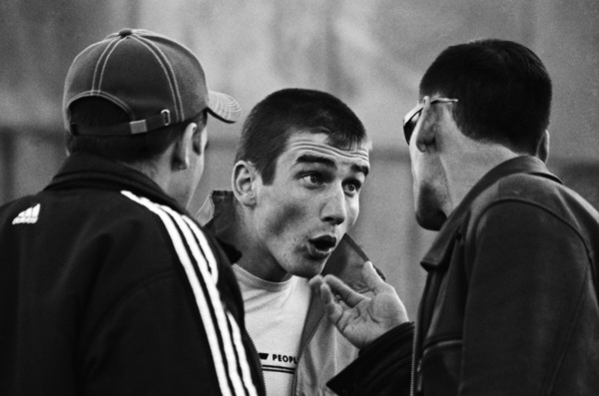
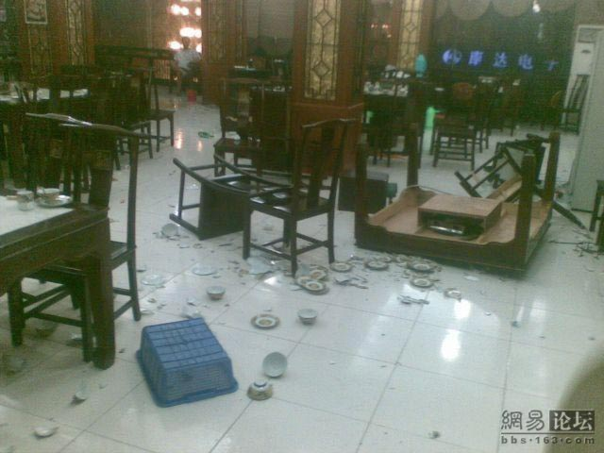 | 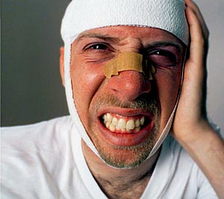

…НАЧИНАЕТСЯ ХУЛИГАНСТВО

Не пытайтесь разрешить конфликтные ситуации с помощью рукоприкладства. Это может привести к тяжким последствиям для всех участников конфликта. Как правило, одни из них оказываются на больничной койке, другие – привлекаются к уголовной ответственности.
Ст. 339 УК РБ ХУЛИГАНСТВО – умышленные действия, грубо нарушающие общественный порядок и выражающие явное неуважение к обществу, сопровождающиеся применением насилия или угрозой его применения либо уничтожением или повреждением чужого имущества либо отличающиеся по своему содержанию исключительным цинизмом
наказываются общественными работами, или штрафом, или арестом на срок до шести месяцев, или лишением свободы на срок до трех лет.
-
-Если Вам известны факты совершения уголовно наказуемого хулиганства, сообщите об этом на телефон «102» или по тел. 8029-745-97-54, 8029-698-49-95.
Короткий номер вызова милиции 102 Дежурная часть ОВД 22-174 Круглосуточно

